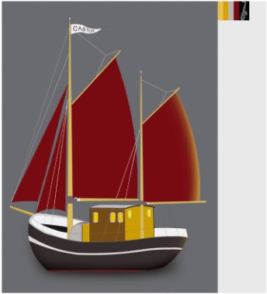
Bogense i maj 2019
Kære medlemmer af foreningen CASTORS VENNER,
Den vigtige meddelelse som vi desværre må give jer, er at Castor stadig er på værft efter branden. Skaderne er større end først antaget, og arbejdet har afsløret ældre skader på skibet som nødvendigvis skal repareres nu, før den lovligt kan sejle igen. Neden under dette nyhedsbrev har vi indsat presseomtalen, som beskriver problemet. Det vil sige at vi arbejder sommeren igennem - uden Castor - men med visheden om at vi får et stærkt forbedret træskib tilbage sidst på året.
Ud over brandforsikringssummen, er der allerede kommet beløb ind til denne store reparation. Allerførst siger foreningen tusind tak, for alle de penge der er indsamlet.
800 personer gik og løb i det gigantiske Castor Cross & Citytrail til fordel for Castor, og hundredvis af personer og firmaer har bidraget ved den store indsamling med beløb fra 100 kr op til titusindvis af kroner.
Mange mange Tak !
Foruden de indsamlede beløb er der allerede tilsagn om LAK-midler, samtidig med at store fondsansøgninger er under behandling.
Bogense-løbet hjalp os utrolig meget ved Castor Cross & Citytrail. Nu beder de om frivillige hjælpere til poster ved Bogense-løbet den 8.juni. Har du lyst til det, kan du henvende dig til Connie på svelvikparken31@gmail.com
Jazz-for-fulde-sejl 2019 på havnetorvet, Østre Mole:
- lørdag, den 25.maj kl. 14-17 Havnens dag
- lørdag, den 6.juli kl. 14-17
- lørdag, den 13.juli kl. 14-17
- lørdag, den 20.juli kl. 14-17 og 18-21 "Fyn rundt" for bevaringsværdige skibe
- lørdag, den 27.juli kl. 14-17
- lørdag, den 3.august kl. 14-17 Rosenfestival
Castors Venner sælger øl og vand til fordel for det gamle træskib Castor af Bogense,
og vi glæder os til at se dig.
Der mangler p.t. nogle få hænder til hjælp med at servere ved koncerterne, og du kan tilmelde dig
på http://castorbogense.dk/jazz-for-fulde-sejl-2.html eller ring til Gitte Korsgaard på 29 46 10 27

HUSK: Støttekoncert / Michael Falck i Bogense kirke: mandag den 28. oktober (entré)

Fyens Stiftstidende;
"
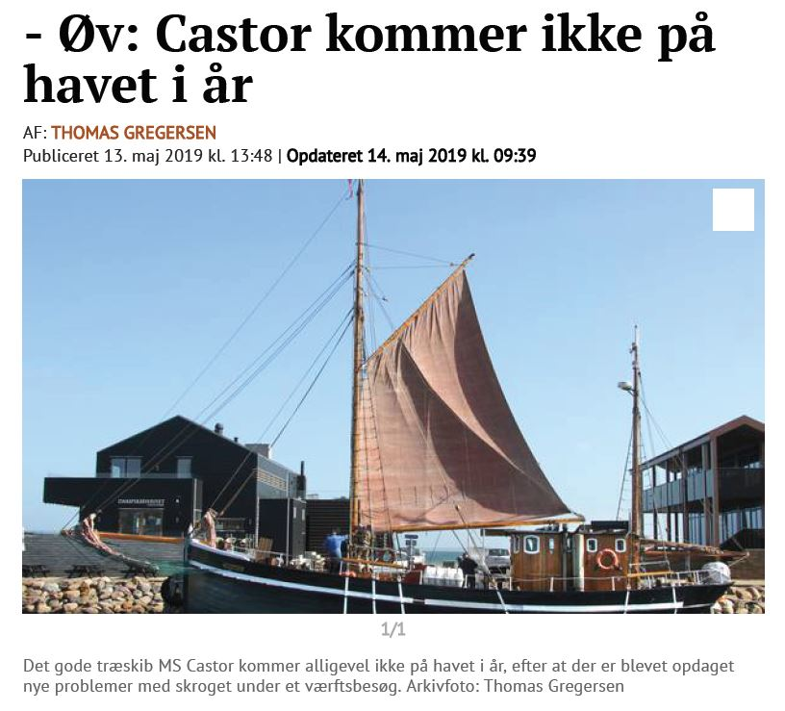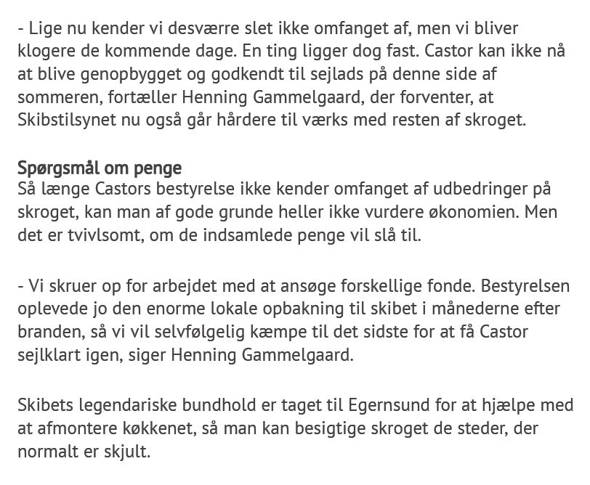
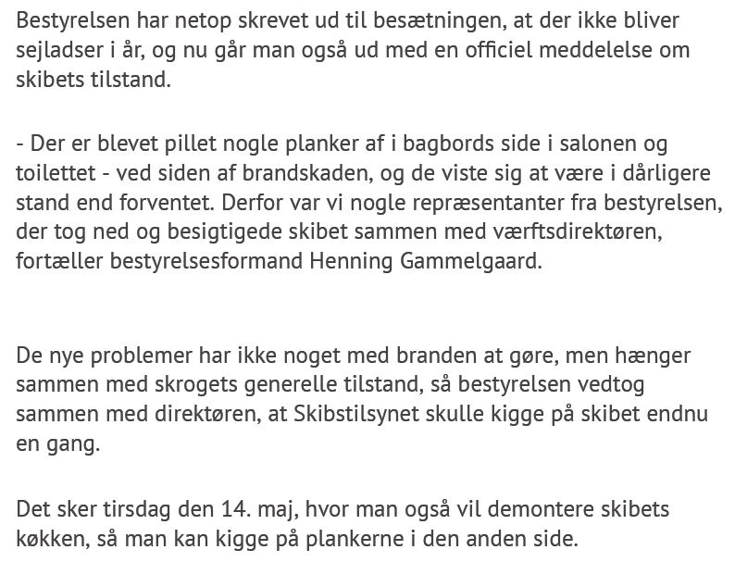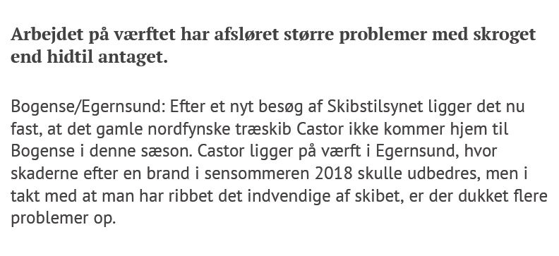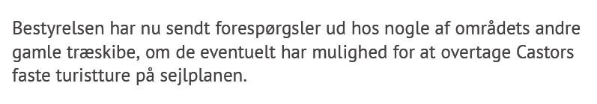"
_______________________________________________________________________
Bestyrelsen er taknemmelige for din støtte, og vi glæder os til at give dig gode oplevelser.
.
Venlig hilsen
foreningen Castors Venner, bestyrelsen
http://www.castorbogense.dk

